Στη χώρα μας σήμερα, μια σειρά νέων νομοθεσιών έχουν θεσπιστεί (λ.χ. Ν. 4403/2016, Ν. 4548/2018, Ν 4706/2020 και διάφορες σχετικές εγκύκλιοι) σχετικά με ζητήματα που αφορούν την υποχρεωτική ενσωμάτωση περιβαλλοντικών και κοινωνικών πληροφοριών (μη χρηματοοικονομικών) στις επίσημες λογιστικές εκθέσεις (λ.χ. στο προσάρτημα του ισολογισμού, στην Έκθεση Διαχείρισης του Διοικητικού Συμβουλίου). Αυτές οι νέες νομοθεσίες αναδύουν μια σειρά από νέες επαγγελματικές και επιχειρηματικές ανάγκες.
Για την κάλυψη αυτών των αναγκών, το Κ.Ε.ΔΙ.ΒΙ.Μ. του Δημοκριτείου Πανεπιστημίου Θράκη διαμόρφωσε το ακόλουθο εκπαιδευτικό πρόγραμμα για να βοηθήσει μια σειρά από επαγγελματικές ομάδες που εμπλέκονται με αυτές τις πληροφορίες:
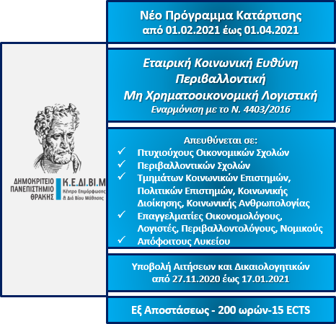

Περισσότερες πληροφορίες στον ακόλουθο σύνδεσμο:
https://kedivim.duth.gr/%ce%b5%ce%ba%cf%80%ce%b1%ce%b9%ce%b4%ce%b5%cf%85%cf%84%ce%b9%ce%ba%ce%ac-%cf%80%cf%81%ce%bf%ce%b3%cf%81%ce%ac%ce%bc%ce%bc%ce%b1%cf%84%ce%b1/%ce%b5%cf%84%ce%b1%ce%b9%cf%81%ce%b9%ce%ba%ce%ae-%ce%ba%ce%bf%ce%b9%ce%bd%cf%89%ce%bd%ce%b9%ce%ba%ce%ae-%ce%b5%cf%85%ce%b8%cf%8d%ce%bd%ce%b7%cf%80%ce%b5%cf%81%ce%b9%ce%b2%ce%b1%ce%bb%ce%bb%ce%bf/

